COURS PH 9 : REFELEXION D’UNE ONDE SUR 1 OU 2 OBSTACLES

REFLEXION D’UNE ONDE SUR UN OBSTACLE FIXE

  - étude expérimentale

      - l’échelle de Perroquet.
      - Simulation à l’ordinateur

  - exploitation, interprétation
    - onde réfléchie (cas général)

Lorsqu’une onde incidente transversale se propageant sur une corde rencontre un obstacle fixe, elle est réfléchie avec une élongation inverse à celle de l’onde incidente. Elle se propage en sens inverse à la même vitesse .

Schéma :

    - onde stationnaire (cas d’une onde incidente sinusoïdale )

La superposition d’une onde progressive sinusoïdale de fréquence f et de l’onde réfléchie sur un obstacle fixe, produit une onde stationnaire : c’est une vibration sans propagation de fréquence f également.
La distance entre deux nœuds de vibration ( points immobiles ) est égale à λ /2 . C’est la longueur d’un fuseau..
Les nœuds sont situés aux distances : 0 ; λ/2 ; 2 λ/2 ; 3 λ/2 ; 4 λ/2 ; etc.
Les ventres sont situés aux distances : 0 ; λ/4 ; 3 λ/4 ; 5 λ/4 ; 7 λ/4 ; etc.

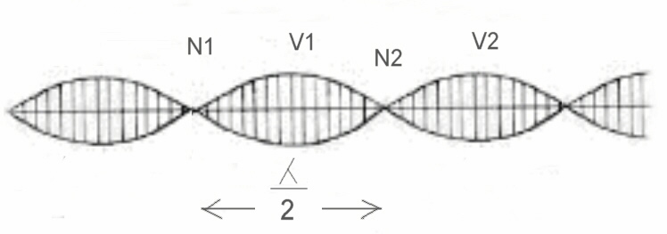 | En N₁ : nœud de vibration : l’onde incidente et l’onde réfléchie sont en opposition de phase d’où vibration nulle .  En V₁ : ventre de vibration : l’onde incidente et l’onde réfléchie sont en phase d’où vibration maximale .
Tous les points d’un même fuseau vibrent en phase.
L’amplitude de vibration est supérieure à celle de l’onde seule si en ce point les élongations produites par l’onde incidente et l’onde réfléchie sont de même sens.

REFLEXION D’UNE ONDE SUR DEUX OBSTACLES FIXES

  - Etude expérimentale

Schéma : | Exp de Melde ( voir Belin doc 3 p 64 )  La corde est tendue par l’intermédiaire de masses qui exercent une force de valeur F sur la corde.  On cherche pour quelles longueurs L on obtient des ondes stationnaires.  On constate que si la force F augmente, la longueur des fuseaux augmente.
Si on pouvait faire varier la fréquence du vibreur, on constaterait que la longueur des fuseaux augmente si f diminue.

  - exploitation, interprétation

Dans le cas d’une corde tendue entre deux points fixes , il existe une succession de réflexions : il y a superposition d’un très grand nombre d’ondes progressives.
Une onde stationnaire ne s’établit que s’il y a synchronisation de ces ondes progressives incidentes et réfléchies.
Chaque onde doit se retrouver dans le même état de vibration après avoir parcouru un aller retour soit une distance 2 L .
Le même état vibratoire est obtenu pour des distances k λ .
La condition d’existence d’ondes stationnaires est :
Or d’où : et
Pour une longueur L donnée , les fréquences f_{K} vérifiant la relation :
permettent d’obtenir une onde stationnaire.

Remarque : la célérité d’une onde progressive dans un fil de masse linéique µ ( kg.m⁻¹) et de tension F s’écrit : d’où :

REFLEXION D’UNE ONDE AUX EXTREMITES D’UNE COLONNE D’AIR

Les résultats obtenus pour une corde peuvent être transposés à la colonne d’air . La vibration est longitudinale au lieu d’être transversale.
Lorsque la condition est remplie, la colonne d’air est le siège d’une onde stationnaire : elle présente des nœuds et des ventres de vibration espacés à chaque fois d’une distance .
La colonne vibre selon l’un de ses modes propres.
Pour une colonne d’air ouverte aux 2 extrémités on a donc :

